Pamatojoties uz noteikumiem „Medību tiesību piešķiršanas kārtība Jēkabpils novada pašvaldībā”, kas apstiprināti ar Jēkabpils novada domes 23.09.2021. sēdes lēmumu Nr.240, no 25.03.2026. – 07.04.2026. (ieskaitot) notiek pieteikšanās medību tiesību lietošanai, šādām zemes vienībām:

Nr. | Īpašuma nosaukums, kadastra numurs | Pagasts | Zemes vienības kadastra apzīmējums | Kopējā platība, ha | Iznomājamā platība, ha
1. | “Baltkalniņi”,  5682 003 0083 | Rubenes | 5682 003 0083  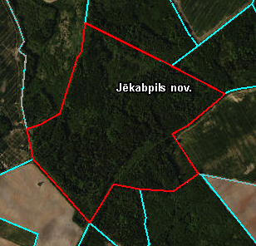 | 46,10 | 46,10
2. | „Alužāni”,  5682 003 0090 | Rubenes | 5682 003 0090  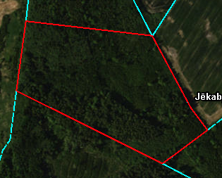 | 12,10 | 12,10
3. | “Alužāni”,  5682 003 0090 | Rubenes | 5682 003 0091  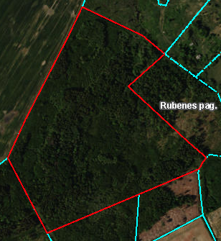 | 32,50 | 32,50
4. | “Stašupurvs”,  5682 004 0222 | Rubenes | 5682 004 0222 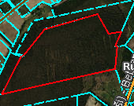 | 37,40 | 37,40

- Medību tiesību nomas termiņš nav īsāks par 1 (vienu) gadu, bet ne ilgāk kā uz 5 (pieciem) gadiem.
Pieteikumus medību tiesību nomai saskaņā ar Jēkabpils novada domes 23.09.2021. sēdes lēmumu Nr.240, noteikumiem „Medību tiesību piešķiršanas kārtība Jēkabpils novada pašvaldībā”, jāiesniedz Jēkabpils novada Attīstības pārvaldē – Rīgas ielā 150A, Jēkabpilī, Jēkabpils novadā, vai nosūtot uz attistibas.parvalde@jekabpils.lv.

